Уважаемые учащиеся, родители, учителя, друзья и партнеры школы!
Предлагаем вашему вниманию Открытый публичный доклад, в котором представлены результаты деятельности школы за 2019 год
В докладе содержится информация о том, чем живет школа, как работает, какие у нее потребности, чего она достигла.
Публичный доклад школы об итогах работы за 2019 год является своеобразным отчетом педагогического коллектива о результатах работы по реализации Программы развития школы, дает возможность широкой общественности, прежде всего, родителям учащихся, более подробно ознакомиться с концептуальными идеями развития нашего образовательного учреждения, в котором учатся их дети, результатами внешней и внутренней оценки качества образования.
Публичный доклад ставит своей целью повысить уровень информационной открытости и прозрачности деятельности школы для широкой общественности. Мы рассчитываем на то, что такой вид взаимодействия со всеми участниками образовательных отношений (педагогами, учащимися и их родителями) поможет правильно и объективно сориентироваться и оценить перспективы обучения учащихся в нашем общеобразовательном учреждении.
Публикация и презентация открытого доклада становится для школы обычной деятельностью. И все более очевидным становится тот факт, что активными участниками образовательного процесса должны стать те, кто имеет прямое отношение к жизни школы: родители, социальные партнеры и все, кому не безразлично, чем живет школа. Знакомство с докладом позволит каждому получить интересующую информацию и осознать свою роль в развитии школы, получив основание для продолжения сотрудничества.

С уважением,

директор школы Саидгараева Ф.А.

Школа имеет государственную лицензию и свидетельство о государственной аккредитации. Реализует в своей деятельности программы начального общего, основного общего, среднего (полного) общего образования, дополнительного образования.
В течении прошлого календарного учебного года проводилась большая работа по совершенствованию материальной базы, что является основой для создания оптимальных условий для успешной учебы обучающихся, как на уроках, так и во внеурочное время. Имеются оборудованные учебные классы, два спортивных зала, один хореографический зал, столовая, два компьютерных класса , актовый зал, библиотека. За прошедший год школой была приобретена оргтехника на сумму 450 тыс. рублей, учебно-методические пособия на миллиона рублей, в частности оборудование для лабораторий кабинетов физики и химии, наглядные пособия для начальной школы, глобусы, карты для кабинета географии, комплект учебных пособий для кабинета истории, оборудование для кабинета технологии, мебель для кабинетов, столы и стулья для учащихся, классные доски, спортинвентарь, школьная библиотека пополнилась новыми изданиями, приобретены медикаменты для обеспечения работы школьного медицинского кабинета.
В 2019 году был произведен ремонт помещений школы : капитальный ремонт школьной столовой, рекреации 2-3 этажей, осуществлен ремонт канализации и водопроводной сети, на средства внебюджетного фонда были заменены двери в кабинеты 2-3 этажей, частично произведена замена электропроводки, замена светильников в коридорах первого и второго этажей. произведен ремонт кабинета 209,202, 303 (покраска стен, потолка, замена светильников и линолеума, полностью оснащен кабинет информатики.
На конец 2019 года в школе обучалось 1073 учащихся в 40 классах комплектах, из них во 1-4 классах - 510 учащихся, в 5-9 классах -479 учащихся, в 10-11 классах- 84 учащихся.

В школе работает 76 учителей, 96% имеют высшее образование, 4% - среднее- специальное, 15 сотрудников получили второе высшее образование, 10 педагогов имеют высшую квалификационную категорию, 51 человек - первую квалификационную категорию, что составляет 80% от общего числа работающих. Педагоги школы постоянно участвуют в профессиональных конкурсах, за последние три года победителями и призерами муниципального этапа конкурса «Учитель года» стали Макарова И.А, Шарапов А.Р., Хафизова ,А.И. , Залялиева Л.Р., Афанасьева М.В, .Учитель информатики Смирнов О.Ю. стал финалистом Республиканского этапа конкурса «Учитель года -2018» в номинации «Педагогический дебют»

Управление школой
Оптимальное функционирование школы возможно лишь при наличии четкой и продуманной системы управления.
Наша школа - сложное высокоорганизованное учреждение, управление которым строится на принципах единоначалия и самоуправления. Постоянно действующим органом управления является Педагогический совет школы, заседания которого проходят не реже чем один раз в четверть. Важнейшие производственные вопросы рассматриваются на совещании при директоре. Общее руководство методической работой осуществляет Методический совет, которому подчиняются учебно-методические объединения.
Вопросы организационного характера решаются общим собранием трудового коллектива. Им создана административно-общественная комиссия, регулирующая отношения между работодателем и работниками. В школе функционируют профсоюзный комитет, осуществляющий общественный контроль соблюдения трудового законодательства, орган ученического самоуправления - охватывающая учащихся с 1 по 11 класс, т. е. 100% учащихся. Ее деятельность осуществляется через Детскую организацию самоуправления «МММ». Члены Детской Организации - активные участники тимуровского движения, благотворительных акций, районных, городских и республиканских мероприятий. В 2019 году президентом школы стала ученица 9 класса Карпова Ангелина

Учебный план школы построен на основе Базисного учебного плана общеобразовательных учреждений Российской Федерации. Учащиеся обучаются по общеобразовательным программам, рекомендованным Министерством образования Российской Федерации. Школа работает в две смены. Режим работы школы определяется шестидневной рабочей неделей, начало занятий в 08.00 ч., продолжительность урока 45 минут, перерывы по 10 минут и 2 перерыва по 20 мин, предназначенные для обеда.

МБОУ «Школа №144» Советского района г. Казани имеет статус школы с углубленным изучением отдельных предметов. Перечень предметов для углубленного изучения в 2019 году выглядел следующим образом
Основная школа: русский язык, математика,
Средняя школа: физика, математика, химия, биология, право, экономика, обществознание
Сближение предметов при этом достигается через разработку единой содержательной линии, интегрированной во все школьные предметы, профильное и дополнительное образование. Формой реализации единой составляющей стала проектная деятельность.
Деятельность МБОУ «Школа №144» ориентирована на создание и реализацию такой модели образовательного процесса, при которой обеспечивается положительная динамика качества и доступности образования для всех категорий учащихся. Одним из важнейших ресурсов качества образования, предоставляемого образовательным учреждением, является согласованность интересов основных субъектов образовательного процесса, а именно: учащихся, родителей, педагогов и администрации школы, что определено в Программе развития школы «Мы вместе».
Стратегической целью Программы является: Создание комплексных условий для совершенствования образовательного пространства МБОУ «Школа №144» в соответствии с идеологией национальной образовательной инициативы «Наша новая школа» и рамками социального заказа

Учебно – методическая тема: 2. Единая методическая тема ОУ «Управление качеством образования и оценкадеятельности образовательнойорганизацией через образовательные и профессиональные стандарты (все педагоги- СМК анализ через электронные приложения контрольных и четвертных оценок, работа над самообразованием и требования профессиональных стандартов.

Целью научно-методической работы школы является создание целостной системы взаимосвязанных управленческих мер,нацеленных наобеспечение профессионального роста учителя, развитие его профессиональных компетенций, творческого потенциала, в пространстве инновационной, демократически организованной среды.
Для реализации целей и задач, поставленных перед педагогическим коллективом в школе создана система инновационных и экспериментальных площадок.
Инновационные и экспериментальные площадки школы
1. Экспериментальная площадка Федерального института развития образования (ФИРО РФ) при патронаже КНИИТУ (КХТИ) – федеральный уровень «Развитие проектов популяризации науки как способ формирования эффективных коммуникаций у школьников 6-11 классов»
2. Городская инновационная площадка «Межпредметная и метапредметная интеграция через учебно-исследовательскую деятельность школьников в рамках поликультурного образования» (приказ №139 от 10.02.2017 по УО г. Казани)
3. Смысловое чтение – городской образовательный проект для учителей – базовая площадка
4. Внедрение педагогической технологии «Таксономия Блума».
5 Внедрение системы наставничества – городской образовательный проект для педагогов.

Организация образовательного процесса
В педагогической концепции развития школы заложены идеи школы нового человека, способного самостоятельно принимать решения в ситуации выбора, способного к сотрудничеству, отличающегося мобильностью, конструктивностью, готового к межкультурному взаимодействию, обладающего чувством ответственности за судьбу страны.
Работа над научно- методической темой, разумное проектирование образовательной и воспитательный среды позволило школе достичь следующих результатов:

Результаты обученности учащихся на конец 2019 года.
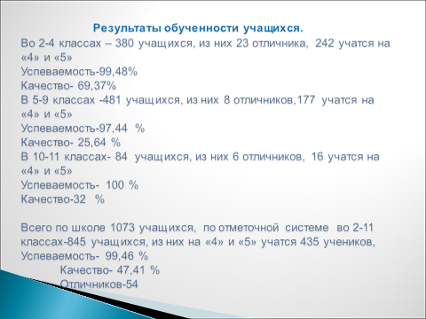

Основным показателем работы школы является результативность сдачи экзаменов старшеклассниками 9 и 11 классов, в 2019 году сдавали экзамен 160 учащихся.

Результаты ОГЭ Русский язык

 | Всего | Сдавали | Итоги |  |  | Средний балл | Средняя оценка и балл |  |  | Успеваемость | Качество
 | Всего | Сдавали | 5 | 4 | 3 | Средний балл | 2017 год | 2018 год | 2019 год | Успеваемость | Качество
Школа | 133 | 124 | 58 | 39 | 27 | 34 | 4,3 | 4,2-32,3 б. | 4,3-34 б. | 100 | 78,23
Район |  |  |  |  |  |  | 4,2 | 4,3-32,9 | 4,2
Казань |  |  |  |  |  |  | 4,24 | 4,27 | 4,25
РТ |  |  |  |  |  |  | 4,1 | 4,15 | 4,14

Результаты ОГЭ математика

 | Всего | Сдавали | Итоги |  |  |  | Средний балл | Средняя оценка |  |  | Успеваемость
 | Всего | Сдавали | 5 | 4 | 3 | 2 |  | 2017 год | 2018 год | 2019 | Успеваемость
Школа | 133 | 124 | 20 | 92 | 12 | 0 | 19,1 | 4,1 | 3,9-18 б. | 4,1 | 100
Район |  |  |  |  |  |  |  | 4,1 | 4,0-18,5 | 4,1 | 99.88
Казань |  |  |  |  |  |  |  | 4,16 | 4,09 | 4,16
РТ |  |  |  |  |  |  |  | 3,91 | 3,99 | 4,07

11 учеников набрали максимальное количество баллов (39) : Рюмочкина А, Русова К., Муртазаева К., Харисова А., Галиханов Н., Афлятунова А., Гимадиев Б., Гончарова Э., Кузьмина А., Калимуллина Р., Зайнуллина Н.

Результаты ЕГЭ
Анализ результатов ЕГЭ -2019 МБОУ «Средняя общеобразовательная школа № 144 с углубленным изучением отдельных предметов» Советского района города Казани

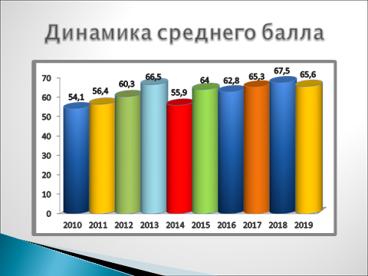

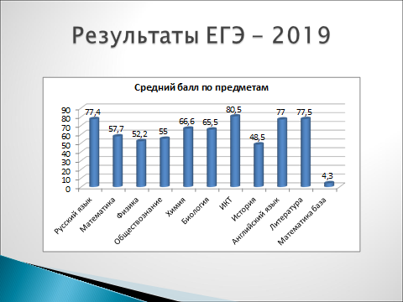

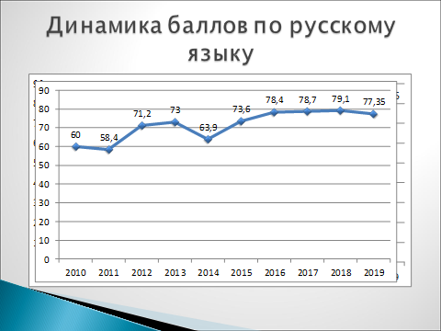

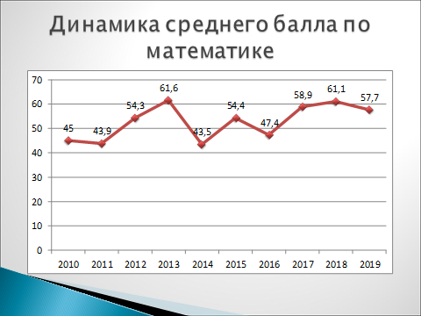

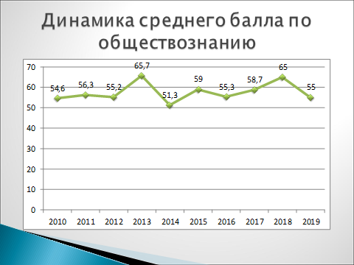

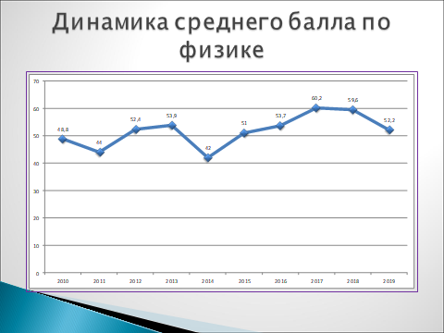

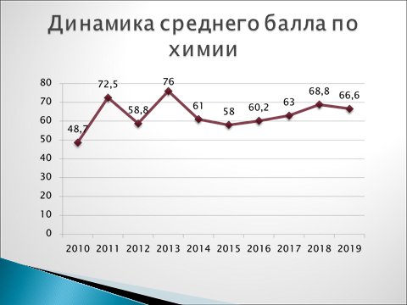

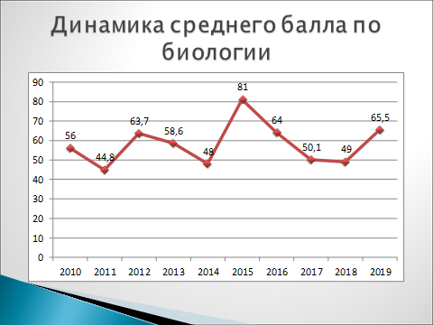

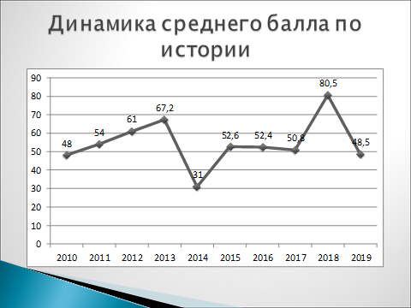

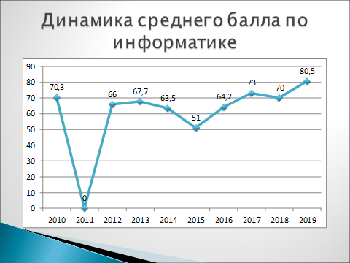

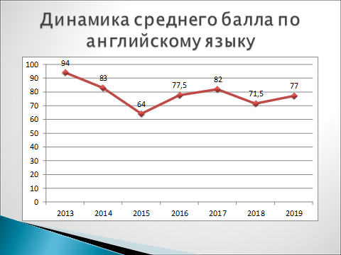

Результаты ЕГЭ по профильным предметам

ОУ | Кол-во уч-ся в профильных классах | Профиль | Профильный предмет | Участвовало в ЕГЭ | средний балл | Успеваемость по результатам ЕГЭ (%) | Успеваемость по итогам года  (%) | На "4" и "5"  (%)
144 | 25  (11А) | Физико-математический | Математика (п) | 18 (72%) | 61,1 | 100 % | 100 | 61
 |  |  | Физика | 8 (32%) | 59,4 | 100 % | 100 | 75

Работа с одаренными детьми.
Работа с одаренными детьми – это работа не отдельных людей, а работа всего педагогического коллектива. Цель работы - создание условий для развития и реализации способностей одаренных детей, активизации и поощрения их творческой деятельности. Перед педагогическим коллективом школы были поставлены следующие задачи:
- продолжить работу по использованию в образовательной практике школы продуктивные педагогические технологии,
повышающие эффективность работы с одаренными детьми и индивидуализацию образования;
- совершенствовать методическую и информационную поддержку педагогов в работе с одаренными детьми;
- продолжить систему мониторинга личностного развития одаренных детей и результатов деятельности педагогов;
- повысить мотивацию учащихся через участие одаренных детей в конкурсах различных уровней, соревнованиях, олимпиадах.
Формы работы с одаренными учащимися:
школьное НОУ;
объединения дополнительного образования;
конкурсы и олимпиады;
работа по индивидуальным планам;
занятия в классах с углубленным изучением отдельных предметов;
занятия исследовательской и проектной деятельностью;
научно-практические конференции;
предметные недели.
Показателем результативности работы с одаренными детьми являются достижения наших учащихся:
Призеры муниципального зтапа ВСОШ по математике

1.Абдуллин С,4 класс (учитель Захватова Н.Л.)
2.Шайхина Р, 4 класс (учитель Захватова Н.Л.)
3.Шакирова Л,4 класс (учитель Соколова Э.М.)
4.Александров Д, 4 класс (учитель Соколова Э.М.)
5.Гарипов К, 5 класс (учитель Фетисова О.Н.)
6.Садыков З, 6 класс (учитель Фетисова О.Н.)
7.Валиуллов Т, 6 класс (учитель Фетисова О.Н.)

Призер муниципального зтапа ВСОШ по русскому языку

1.Полтаева М,5 класс (учитель Семко О.В.)

Призер муниципального зтапа ВСОШ по истории

1.Афанасьев А., 11 класс (учитель Хмылова Н.А.)

Призеры республиканского зтапа по татарскому языку для учащихся татар с русским языком обучения

1.Аюпова Р,4 класс (учитель Курманова А.Ш.)
2.Калимуллина З, 8 класс(учитель Тухватуллина Л.Р.)
3.Гарипов К , 5 класс (учитель Зигангараева Л. Х.)

Призер республиканского зтапа по татарскому языку для учащихся русскоязычных групп обучения

1.Джахангирова Г.,6 класс (учитель Залялиева Л.Р.)

Республиканский этап Всероссийской олимпиады школьников по математике:
Шайхина Рания – диплом призёра
Абдуллин Самат – диплом призёра
Шакирова Лейла –диплом призёра

Республиканский олимпиадный центр (очный тур)
Учитель: Захватова Н.Л.
• Республиканская олимпиада для школьников 1-5 классов «Мир вокруг нас»
Шайхина Рания – Диплом победителя
Абдуллин Самат – Диплом призёра
• Республиканская олимпиада для школьников 1-6 классов «Край мой родной»
Абдуллин Самат – Диплом победителя
• Республиканская олимпиада по математике для младших школьников «Математический марафон»
Шайхина Рания – Диплом призёра
• Республиканская олимпиада по литературному чтению для школьников 2-6 классов «Литературный марафон»
Абдуллин Самат – Диплом призёра
• Республиканская предметная олимпиада для младших школьников «Найди ошибку» (математика)
Абдуллин Самат – Диплом победителя
Шайхина Рания – Диплом победителя
Зубаиров Руслан – Диплом призёра
• Республиканская предметная олимпиада для младших школьников «Найди ошибку» (русский язык и литература)
Абдуллин Самат – Диплом победителя
• Республиканская предметная олимпиада для младших школьников «Найди ошибку» (окружающий мир)
Абдуллин Самат – Диплом победителя
• Республиканская олимпиада по математике для младших школьников «Лимон»
Абдуллин Самат – Диплом победителя
• Республиканская олимпиада по чтению для младших школьников «Живое слово»
Шайхина Рания – Диплом победителя
Абдуллин Самат – Диплом победителя
Ахмедова Алина – Диплом победителя
Зубаиров Руслан – Диплом победителя
Ахсанова Азалия – Диплом призёра
• Республиканская олимпиада по математике для школьников 1-6 классов «Эрудит»
Абдуллин Самат – Диплом победителя
• Республиканская олимпиада по русскому языку для младших школьников 1-6 классов «Эрудит»
Абдуллин Самат – Диплом призёра
• Республиканская олимпиада по литературному чтению для школьников 1-6 классов «Литературное чтение»
Абдуллин Самат – Диплом призёра
• Республиканская олимпиада по окружающему миру для младших школьников «Эрудит»
Абдуллин Самат – Диплом победителя
• Республиканская предметная олимпиада «Одарённый ребёнок»» для 3,4 классов
Абдуллин Самат – Диплом победителя
Очные предметные олимпиады Казанского Федерального Университета «Winkid»
• Олимпиада им. Григория Ивановича Карташевского (математика) 19 ноября
Абдуллин Самат - Диплом призёра
• Олимпиада им. Григория Ивановича Карташевского (математика) 24 декабря
Абдуллин Самат - Диплом призёра (1 место)
• Олимпиада Велимира Хлебникова (русский язык) 24 декабря
Зубаиров Руслан – Диплом Абсолютного победителя
• Олимпиада Велимира Хлебникова (русский язык) (25 февраля)
Зубаиров Руслан – Диплом призёра
• Олимпиада по окружающему миру (25 февраля)
Абдуллин Самат – Диплом призёра
Городской детский эколого-биологический центр
• Команда «Эрудиты» - Диплом за 1 место в открытой командной викторине ЭкоКлуба «5х5», посвящённой Международному Дню защиты животных
• Команда «Океан» - Диплом за 1 место в конкурсной программе, посвящённой Всемирному дню воды

Учитель: Кузьмина Мария Валерьевна
Республиканский олимпиадный центр
• Олимпиада по математике
Лёвушкин Егор –призёр
Некрасов Данила –призёр
Никифоров Радомир -призёр
• Олимпиада по литературному чтению
Лёвушкин Егор-победитель
Чернова Виктория – победитель
Учитель: Мингазова Нурсия Каффаловна
Республиканский олимпиадный центр
• Республиканская олимпиада «Найди ошибку»
Гиниятуллина Яна –призёр
• Городская олимпиада «Умка»(окр.мир)
Муртазин Айдар – призёр
Очные предметные олимпиады Казанского Федерального Университета «Winkid»
• Олимпиада (русский язык) 24 декабря
Шишканов Иван – Диплом победителя

Учитель: Саттарова Светлана Геннадьевна
Республиканский олимпиадный центр
• Олимпиада по математике
Евеев Матвей –призёр
• Олимпиада по Окружающему миру
Полтаев Максим-победитель
Очные предметные олимпиады Казанского Федерального Университета «Winkid»
• Олимпиада (русский язык) 24 декабря
Полтаев Максим- участник

Учитель: Сизова Лидия Николаевна
Республиканский олимпиадный центр
• Олимпиада по русскому языку
Горлов Олег-призёр
Ерашов Матвей –победитель
Федотова Полина –победитель
• Олимпиада по окружающему миру
Горлов Олег –призёр
Ерашов Матвей призёр
• Олимпиада по литературному чтению
Ерашов Матвей –призёр
Галиев Искандер –призёр

Учитель: Соколова Эмма Михайловна
• Открытый турнир математических игр им.Широкова
Шакирова Лейла –грамота 3 степени
• 3 турнир математики «Лига открытий» Похвальная грамота
Республиканский олимпиадный центр
• Республиканская олимпиада школьников РТ
• Шакирова Лейла –диплом призёра

Очные предметные олимпиады Казанского Федерального Университета «Winkid»
• Олимпиада Велимира Хлебникова (русский язык) 24 декабря
Александров Дмитрий Владимирович – Диплом победителя

Учитель: Хайрутдинова Рушания Камияровна
• Городская олимпиада «Одарённый ребёнок»
Сахабутднова Алсу –участник

Учитель: Якубовская Земфира Ириковна
• Городская олимпиада «Одарённый ребёнок»
Щёкотова София –участник
Учитель: Семко О.В.
Очная олимпиада WINKID по предмету «Русский язык», Полтаева М.( 5 кл.) Диплом участника

Работа с одаренными детьми в школе продолжает оставаться одним из приоритетных направлений. Выявление способных детей в нашей школе начинается с момента поступления ребенка в школу. Диагностическая работа, психологическое сопровождение детей, вовлечение ребят в различные интеллектуальные творческие, спортивные мероприятия позволяют вовремя выявить мотивированных детей и спланировать дальнейшую работу по развитию этих способностей.

Работа с одаренными детьми в нашей школе ведется в плане развития учебно – познавательных, коммуникативных, личностных, информационных компетенций через: участие в предметных олимпиадах различных уровней, предметных неделях, конкурсах, проектной, исследовательской деятельности, участие в научно – практических конференциях.

ТВОРЧЕСКИЕ КОНКУРСЫ:

Учитель:Захватова Н.Л.
• Всероссийский детский творческий конкурс «Вот оно какое, наше лето – 2019» с международным участием в номинации «Короткие рассказы»
Алексеев Никита – Диплом ГРАН-ПРИ
Павлов Кирилл – Диплом III место
в номинации «Фотография» - Миннегалеев Амир – Диплом II место
• IV Всероссийский литературный конкурс «Летнее вдохновение» в номинации «Рассказ»:
Шайхина Рания – Диплом за 1 место
Сергеева Елизавета – Диплом за 2 место
Аюпова Румия – Диплом за 3 место
• III Всероссийский творческий конкурс МДЛК «Озарёнок» по рассказу Нины Гавриковой «Голубёнок» в номинации «Художник-иллюстратор»
Алексеев Никита – Диплом 1 место
Моисеева Софья – 3 место
в номинации «Самоделкин» - Носкова Арина – Диплом 3 место
в номинации «Коллективная работа» - Дипломы 1, 2, 3 места
• I Всероссийский литературный конкурс «Теремок юных сказочников»
Хатимова Язиля – Диплом (2 место) в номинации «Сказка»

• Районный конкурс презентаций «Конституция Республики Татарстан глазами детей» - Абдуллин Самат, Миннегалеев Амир, Мутыгуллина Диляра (итогов нет по сей день)
• Районный конкурс на лучшую новогоднюю игрушку «Новогодняя игрушка - 2017»
Номинация «Колокольчики»
1 место - Хатимова Язиля
Номинация «Шар»
1 место - Игнатова Влада
Номинация «Дед Мороз»
2 место - Габидуллин Амир
• Районный этап республиканского конкурса творческих работ «Дорога в космос», посвящённого 60-летию первого запуска искусственного спутника Земли:
В номинации «Компьютерная презентация: Абдуллин Самат и Мутыгуллина Диляра;
В номинации Рисунок на тему «Позитивный взгляд с орбиты глазами ребёнка»: Игнатова Владислава и Моисеева Софья (итогов нет по сей день)

ДИСТАНЦИОННЫЕ МЕРОПРИЯТИЯ:
• Международный конкурс по информатике и ИКТ «Инфознайка 2019»
Хатимова Язиля – Международный диплом победителя и электронная ручка
Абдуллин Самат – Муниципальный диплом победителя
Зубаиров Руслан - Муниципальный диплом победителя
• VIII Международная олимпиада «День Знаний» Центр дополнительного образования «Снейл»
Моисеева Софья – Грамота II место
Абдуллин Самат – Грамота лауреата
Зайнулова Азалия – Грамота лауреата
Зубаиров Руслан – Грамота лауреата
• Международный Чемпионат начальной школы «Вундеркинд» (осенний сезон) – Центр дополнительного образования «Снейл»
Абдуллин Самат – Грамота лауреата
• Международный Конкурс-игра по русскому языку «Ёж» Центр дополнительного образования «Снейл»
Зубаиров Руслан – Грамота лауреата
• Международный Конкурс-игра по математике «Слон» Центр дополнительного образования «Снейл»
Абдуллин Самат – Грамота победителя
• Всероссийский конкурс-игра по математике «Потомки Пифагора» от электронной школы «Знаника»
Абдуллин Самат – Диплом I степени
Зубаиров Руслан – Диплом I степени
• Всероссийский конкурс-игра по русскому языку «Журавлик» от электронной школы «Знаника» (участвовало 22 человека: из них 11 человек получили дипломы и 11 человек Похвальные грамоты)
Абдуллин Самат – Диплом II степени
Мутыгуллина Диляра – Диплом II степени
Шайхина Рания - Диплом II степени
Зубаиров Руслан – Диплом III степени
Воробьёва Ирина - Диплом III степени
Зайцев Данил - Диплом III степени
Исхаков Ильназ - Диплом III степени
Миронова Ульяна - Диплом III степени
Моисеева Софья - Диплом III степени
Олин Артём - Диплом III степени
Хатимова Язиля - Диплом III степени

100% участие во всех олимпиадах на Образовательном портале УЧИ.РУ

• Сентябрьская Дино-олимпиада:
Диплом победителя – 16 чел.
Похвальная грамота – 4 чел.
Сертификат участника – 6 чел.
• Осенняя олимпиада «Русский с Пушкиным» (октябрь):
Диплом победителя – 20 чел.
Похвальная грамота – 6 чел.
• Олимпиада «BRICSMATH.COM» (ноябрь):
Диплом победителя – 17 чел.
Похвальная грамота – 9 чел.
• Олимпиада «Заврики» по математике (декабрь):
Диплом победителя – 14 чел.
Похвальная грамота – 8 чел.
Сертификат участника – 4чел.

• VII онлайн-олимпиада «Плюс» по математике (декабрь):
Диплом победителя – 14 чел.
Похвальная грамота – 7 чел.
Сертификат участника – 5 чел.
• Январская Дино-олимпиада:
Диплом победителя – 13 чел.
Похвальная грамота – 10 чел.
Сертификат участника – 3 чел.
• Олимпиада «Заврики» по математике (март):
Диплом победителя – 14 чел.
Похвальная грамота – 12 чел.
• Апрельская Дино олимпиада:
Диплом победителя – 18 чел.
Похвальная грамота – 6 чел.
Сертификат участника – 2 чел.
• Олимпиада «Заврики» по русскому языку (апрель):
Диплом победителя – 11 чел.
Похвальная грамота – 12 чел.
Сертификат участника – 3 чел.
• VIII онлайн-олимпиада «Плюс» по математике (апрель):
Диплом победителя – 15 чел.
Похвальная грамота – 8 чел.
Сертификат участника – 3 чел.

Учитель:Кузьмина М.В.

• Районный конкурс на лучшую новогоднюю игрушку «Новогодняя игрушка - 2017»
Билалов Имиль -1 место

Учитель: Сизова Лидия Николаевна
• Городской Фотоконкурс «Зеркало природы»
Галиев Искандер 2 место
• Республиканский конкурс чтецов
Галиев Искандер -3 место

Учитель: Соколова Эмма Михайловна
Региональный конкурс детского рисунка «Мой дом»
Терёхина Алёна Евгеньевна 2 место
Учитель: Федулова Л.Г.
• Районный конкурс декоративно-прикладного творчества «Новогодняя игрушка 2017»
Мубаракшина Камиля – 2 место
• Республиканский детский конкур фоторабот
Мубаракшина Камиля – 2 место

ДИСТАНЦИОННЫЕ МЕРОПРИЯТИЯ:

Участие во всех олимпиадах на Образовательном портале УЧИ.РУ

• Осенняя олимпиада «Русский с Пушкиным» (октябрь):
Диплом победителя – 20 чел.
Похвальная грамота – 6 чел.
• Олимпиада «BRICSMATH.COM» (ноябрь):
Диплом победителя – 17 чел.
Похвальная грамота – 9 чел.
.
• Олимпиада «Заврики» по математике (март):
Диплом победителя – 14 чел.
Похвальная грамота – 12 чел.
• Апрельская Дино олимпиада:
Диплом победителя – 18 чел.
Похвальная грамота – 6 чел.
Сертификат участника – 2 чел.

Учитель: Якубовская Земфира Ириковна

• ЮИД «Безопасное колесо» 1 место
Каримов Камиль
Горелов Леонид
Морозов Марсель
Шишкина Арина

Учитель: Иванова Гульнара Камильевна
Молодёжный фестиваль-конкурс народного творчества «Ватан» 3 место (город) этап республиканского конкурса
Ученица 8А класса Модина Полина
Районный конкурс «Казан-сандугачы»-2019
1место (Лауреат) Хисамова Самира, ученица 5Б класса,
2место (Лауреат) Аргишева Эльза ,ученица 6А класса,
2место(Дипломант) Галиев Искандер, ученик 3В класса
Районный конкурс «Я люблю тебя, Россия»
Гран-при (Лауреат) Зарипова Зарина, ученица 7Г класса,
2место(Дипломант)Дуэт Галиев Искандер, ученик 3В класса, Даутов Адель, ученик 2Б класса
Участие в республиканском конкурсе «Ватан»
Модина Полина ,ученица 8А класса

Районный конкурс «Мин бит татар малае», Диплом 2 место

Учителя: Миннуллина Л.Р. Гаязова А.И.

Республиканский конкурс «Дулкыннар», посвященный 85 летию певицы Альфии Авзаловой

Республиканский конкурс «Я влюблен в жизнь», посвященный к 80 летию Ф.Яруллина

Учителя: Хафизова А.И., Гараева Л.С., Ермолаева Ю.А.,Семко О.В.,Мурзина Н.Ю., Митяева
Международный конкурс по русскому языку «Кириллица»
Конкурс чтецов «Звездный билет», Парамонова Злата (6 А кл.) призер
Всероссийский конкурс творческих и исследовательских работ «Слово в смене», Полтаева Мария( 5А кл.)сертификат
Городской экологический фестиваль «Солнечный мост», номинация «Художественное слово», Полтаева Мария (5 А кл.) лауреат
Учитель: Хафизова А.И.
Конкурс чтецов «Моя Родина», Долгова П.(2 место)
Учителя: Хафизова А.И., Гараева Л.С., Ермолаева Ю.А.,Семко О.В.,Мурзина

Всероссийский конкурс чтецов «Живая классика»

Учителя: МИНГАЛИМОВА И.И, Галиакбарова Ф.Т.
Конкурс чтецов по английскому языку
Гарипова Яна-1 место
Китова Даша- 3 место.
Учитель: Ясюченя Р.З.
Районная Географическая интеллектуальная викторина - игра "Колумбиада"
Республиканский экологический конкурс в 3 турах. " "Самая активная школа"

Научно – практические конференции
МО учителей русского языка и литературы
№ Мероприятие Уровень Степень участия Учитель
1 Всероссийский конкурс творческих и исследовательских работ «Слово в смене» Всероссийский Полтаева Мария( 5А кл.)сертификат Семко О.В.
2 III Всероссийская ( XIX Поволжская) научная конференция учащихся им. Н.И.Лобачевского Всероссийский Полтаева Мария (5 А кл.) призер( 2 место) Семко О.В.
3 Городской экологический фестиваль «Солнечный мост», номинация «Художественное слово» Городской Полтаева Мария (5 А кл.) лауреат Семко О.В.
4 Международная олимпиада «Зима-2019» (дистанционная) Международный Нагуманова Л.(3 место),Маркова С.(2 место),Джахангирова Г.(3 место) Мурзина Н.Ю.

МО учителей английского языка
МИНГАЛИМОВА ИЛЮЗА ИЛЬХАМОВНА
Афлятунова Айгуль (8 класс) -участница в II Всероссийской (XVII Поволжской )научной конференции учащихся им. Н.И. Лобачевского
ДИСТАНЦИОННЫЕ МЕРОПРИЯТИЯ:
Международная олимпиада «English skills»
Вафин Султан (3 класс)-участник
Панин Данил (3 класс)-участник
Баянов Азамат (3 класс)-участник

ВАЛИУЛЛИНА ДИЛЯРА АЛИКОВНА

Корнилова Валерия (8 класс)-участница в районной научно-практической конференции школьников «Наука-дело молодых»
Афлятунова Айгуль (8 класс)-участница в II Всероссийской (XVII Поволжской )научной конференции учащихся им. Н.И. Лобачевского .
ДИСТАНЦИОННЫЕ МЕРОПРИЯТИЯ:

Сагдуллина Лилия -3 место международного конкурса «Лисенок»
Волкова Майя (5 класс) -3 место международного конкурса «Я лингвист»
Гафаров Артур- победитель школьного уровня в основном туре международной онлайн-олимпиады по английскому языку skyeng super cup «Winter 2019»
Гафаров Артур(6 класс) -призер олимпиады «Умка-Clever Child»
Нагорских Даниил (6 класс)-1 место в конкурсе «Битва разумов» классного марафона.
Физулова Арина (6 класс)-участница олимпиады «Умка-Clever Child» ХАНЯФИНА ЛИЛИЯ МАСГУТОВНА
ДИСТАНЦИОННЫЕ МЕРОПРИЯТИЯ:
Ахметшина Алина 2 класс- участница международного конкурса «Лисенок»
Моисеева Екатерина 5 класс-участница в основном туре международной онлайн-олимпиады по английскому языку skyeng super cup «Winter 2019»
Моисеева Екатерина 5 класс-1 место «Эрудит»
Моисеева Екатерина 5 класс-участница олимпиады в КФУ, 13 место-участник

Учителя ведут целенаправленную работу по обмену опытом работы. Их
работы представлены в разных сообществах, сайтах, газетах и журналах в форме 43 публикаций, В 2019 году на базе школы были проведены Международные Республиканские, городские и районные семинары и конференции. В мае 2019 года школа совместно стала организатором Фестиваля педагогических идей в рамках программы «Эко-школы/ Зеленый флаг»

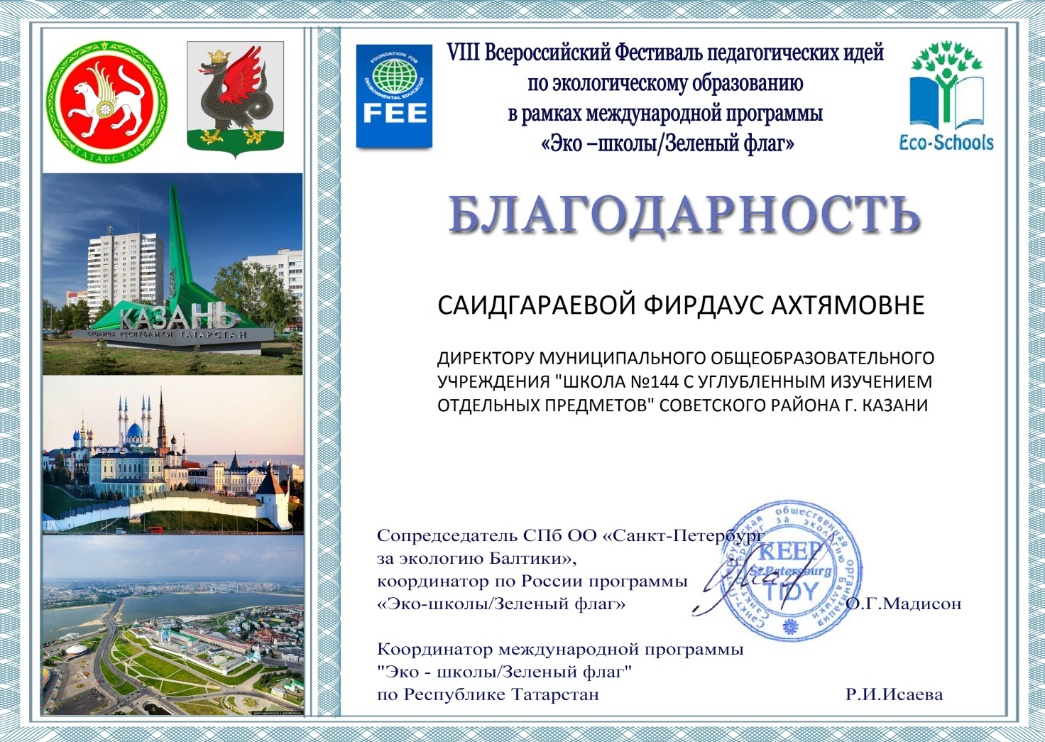

Одна из основных задач школы - сохранение и укрепление физического и нравственного здоровья детей. Концептуальные положения требуют от коллектива поиска новых методов и форм обучения, направленных на максимальное развитие личности.
Данная концепция находится в развитии, корректируется в соответствии с задачами конкретного учебного года.

Мы стремимся к созданию в школе такого образовательного пространства, которое бы при сохранении физического и психического здоровья, позволило обеспечить развитие личности на основе учёта её возрастных особенностей, внутренних ресурсов, возможностей; способствовало формированию ключевых компетенций и подготовило учащихся к полноценному и эффективному участию в общественной и профессиональной жизни в условиях современного общества.
Сохранение здоровья учащихся

Для формирования, сохранения и укрепления здоровья учащихся, в школе разработана и реализуется программа «Здоровье и образование». Реализация программы проходит через различные мероприятия. Школа, содействующая здоровью, «золотого уровня».
В школе работает большое количество спортивных секций разной направленности.
Проблема безнадзорности и правонарушений несовершеннолетних – одна из центральных социальных проблем общества. Здоровая семья – здоровые дети. Несмотря на то, что в нашей школе процент учащихся состоящих на учете в КДН, ПДН составляет всего 0,4 % от общего числа учащихся, профилактика правонарушений является одним из направлений нашей работы. Для предупреждения безнадзорности, беспризорности и антиобщественных действий, несовершеннолетних в школе реализуется программа «Профилактика безнадзорности, правонарушений, преступлений среди подростков». В рамках данной программы ведется индивидуальная работа с учащимися группы риска и их семьями.
Организация питания
Важнейшим условием сохранения и укрепления здоровья учащихся является организация горячего питания. Для этого в школе оборудован пищеблок и столовая на 200 посадочных мест. Анкетирование учащихся и родителей показало, что горячее питание пользуется спросом, оно разнообразно, калорийно и сбалансировано в соответствии с потребностями школьников. Специальная школьная комиссия осуществляет контроль технологического процесса приготовления пищи, условий хранения продуктов, качества готовых блюд, их разнообразия. В результате в текущем и в этом учебном году не было нареканий по качеству и нормам питания. Мониторинг показывает рост числа учащихся, регулярно питающихся в школьной столовой. Охват учащихся горячим питанием составляет 590 от всех учащихся, льготное питание предоставлено 192 учащимся школы.

Воспитательная работа с учащимися
Основной целью воспитательной работы школы является обеспечение необходимых организационных, методических, информационных и других условий для развития воспитательного процесса в школе.
В 2019 в школе проводились традиционные мероприятиянаправленные на патриотическое, гражданское и трудовое воспитание в форме Парламентского урока, уроки Мужества, конкурс военно-патриотической песни, смотр строя и песни, операция «Ветеран живет рядом…» и другие мероприятия. Результатом воспитательной работы с учащимися являются победы наших учащихся. Вся работа строится на анализе ситуации в школе и исходя из социального паспорта школы.
№ | Категория | Кол-во | Из них питающиеся бесплатно
1 | Всего учащихся МБОУ "Школа №144" | 1054 | 190
2 | Дети, состоящие на учете на ВШК | 7 | 3
3 | Дети, состоящие на учете в ПДН | 2 | 0
5 | Дети, состоящие в базе СОП | 0 | 0
6 | Семьи, состоящие на учете на ВШК | 3 | 3
7 | Семьи, состоящие на учете в ПДН | 2 Социальный паспорт школы: | 2
9 | Семьи, состоящие в базе СОП | 0 | 0
10 | Многодетные семьи 3 и более ребенка | 63 | 63
11 | Количество учащихся из многодетных семей | 96 | 96
12 | Полные семьи | 799 | 0
13 | Неполные семьи | 243 | 57
14 | Малообеспеченные семьи  (получающие пособие в соц.защите) | 103 | 103
15 | Дети-инвалиды | 18 | 18
16 | Дети-сироты: | 4 | 4
16,1 | воспитывающиеся в приемных семьях | 2 | 0
16,2 | воспитывающиеся под опекой | 8 | 8
16,3 | воспитывающиеся в детских домах | 0 | 0
17 | Дети военнослужащих | 7 | 0
18 | Дети, чьи родители погибли, выполняя военный долг | 0 | 0
19 | Дети, не имеющие гражданства РФ | 15 | 3

Итоги воспитательной работы подводились исходя из критериев рейтинга, принятого в Республике Татарстан.
Рейтинговые критерии по воспитательной работе
№ п/п | Критерий | Доля
1 | Доля учащихся, занятых детским движением | Охват-72%
2 | Наличие отрядов: Отряд «Юнармия» | 15чел.  Руководитель: Майсейков Е.А.
3 | Участие отряда «ЮИД» во Всероссийском конкурсе «Безопасное колесо» | Участие в районе - 5 место.  Руководитель: Якубовская З.И.
4 | Участие правоохранительных отрядов в Республиканском конкурсе «Лучший правоохранительный отряд» | Участие в районе- 7 место.  Руководитель: Минсафина А.Г.
5 | Кол-во учащихся, нарушивших ПДД | Имеется положительная динамика (в сравнении с прошлым годом)
6 | Кол-во учащихся, состоящих на учете в ПДН | Имеется положительная динамика (в сравнении с прошлым годом)
7 | Кол-во несовершеннолетних, совершивших преступление | Имеется положительная динамика (в сравнении с прошлым годом)
8 | Республиканский конкурс творческих работ «Надо жить честно» | Участие на районном этапе (классные руководители)
9 | Республиканский конкурс информационно-социальных видеороликов «Ребенок в мире прав» | Участие на районном этапе (классные руководители)
10 | Наличие уголка государственной символики РТ и РФ | Уголок находится на 1 этаже
13 | Смотр-конкурс строя и песни | Участие в районе -5 место  (ответ. Майсейков Е.А.)
15 | Городская Спартакиада по военно-прикладным видам спорта | Участие в районе - 4 место  (ответ. Майсейков Е.А.. )
16 | Взаимодействие с ветеранскими, волонтерскими организация | Имеется договор с ветеранской общественной организацией Советского района
17 | Реализация программы «Путь к успеху» | Программу ведет психолог Шишкина О.В.
18 | Реализация программы «Семьеведение» | Программу ведет психолог Шишкина О.В.
21 | Наличие отряда «СМС дети» | СМС-отряд-15 чел.  Руководитель Афанасьева М.В.
22 | Кол-во учащихся, вовлеченных в движение «СМС дети» | Увеличение в сравнении с прошлым годом
23 | Число учащихся, совершивших правонарушения в сфере незаконного оборота наркотиков | Отсутствие
24 | Число учащихся, совершивших правонарушения в сфере алкогольного и токсилогического отравления | Отсутствие
25 | Наличие кружков технического творчества | Кружок «Юный звукорежиссер»
27 | Организация летней временной занятости | Имеется школьная трудовая бригада из учащихся 14-15 лет.
28 | Наличие бизнес-компаний | Руководитель Гришина Т.А., учитель технологии
30 | Наличие школьной службы примирения | Школьная служба примирения курирует психолог Шишкина О.В.
31 | Наличие школьной газеты, радиовещания, телевидения | Школьная газета  «Большая перемена» куратор Гришина Т.А., педагог-организатор
32 | Реализация проекта «Культурный дневник школьника» | Призеры и победители
34 | Городской конкурс «Татар кызы, татар егете» | Участие в районном этапе -3место
36 | Городской проект «Большая перемена» | Участие-в районе
37 | Грамоты | Районный этап - 53  Городской этап-22  Всероссийский этап- 7  Международный- 2

Внеурочная деятельность
Внеурочная деятельность является составной частью учебно-воспитательного процесса и одной из форм организации свободного времени учащихся.
В связи с этим возникла необходимость контроля организации внеурочной деятельности в 1 – 8 классах в соответствии с требованиями нового стандарта.
С целью получения объективной информации о занятости учащихся во внеурочное время была проведена тематическая проверка. Объектом контроля являлась деятельность педагогов образовательного учреждения по организации внеурочной деятельности в соответствии с требованиями ФГОС. Анализ проводился на основе отчетов классных руководителей и бесед с педагогами, осуществляющими внеурочную деятельность.
Занятия проводятся в форме экскурсий, кружков, секций, праздничных мероприятий, классных часов, соревнований. Занятия проводятся учителями школы.
В ходе анализа были затронуты вопросы организации внеурочной деятельности на базе школы. Содержание занятий, предусмотренных в рамках внеурочной деятельности, было сформировано в начале учебного года с учётом пожеланий обучающихся и их родителей (законных представителей) и было реализовано посредством различных форм организации, таких как, экскурсии, кружки, секции, конкурсы, соревнования, познавательные игры и т. д.
Учитывая пожелания родителей, внеурочная деятельность ведётся по таким основным направлениям как: духовно- нравственное, художественно-эстетическое, научно- познавательное, спортивно- оздоровительное. Все виды и формы деятельности каждого направления позволяют реализовать требования федерального образовательного стандарта. Ведётся разъяснительная работа с родителями о важности дружбы и уважительного отношения как между детьми, так и родителями, поскольку мы выполняем общее дело.
Занятость в кружках и секциях

№  п\п | Название кружка | Источник  доп.обр. | Кол-во человек | Возраст
 | Музыкальный кружок «Аэлита» | школа | 15 | 1-5кл.
 | «Разноцветный мир» | школа | 15 | 8-9 кл.
 | ЮИД «Светофорик» | школа | 15 | 2-4 кл.
 | « Юный звукорежиссер» | школа | 15 | 8 кл.
 | «Цветоводство» | школа | 15 | 3-5 кл.
 | «Футбол» | школа | 15 | 7-9кл.
 | Кружок «Юные экологи» | школа | 15 | 5-6 кл.
 | Школьная бизнес-компания | школа | 15 | 8 кл.
 | Клуб «Что? Где? Когда?» | школа | 15 | 5-9 кл.
 | Театральный кружок | школа | 15 | 7-8 кл.
 | Шахматы | школа | 15 | 7-10 кл.
 | Творческая мастерская | школа | 15 | 5-8кл.
 | ВСЕГО: 180чел. - 17%
 | Художественное слово «Илhам чишмэсе» | ЦДТ Азино | 30 | 7-9 кл.
 | «Краеведение. Мой мир» | ЦДТ Азино | 30 | 3-4 кл.
 | «Декоративное рисование и роспись» | ЦДТ Азино | 45 | 2- 4 кл.
 | Шашки-шахматы | ЦДТ Танкодром | 75 | 1-4 кл.
 | «Почвоведение и экология» | ЦДТ Танкодром | 30 | 9-11кл.
 | «Юные друзья природы» | ГДЭБЦ | 75 | 1-4кл.
 | ВСЕГО: 285чел. - 27%
 | Рукопашный бой | Федерация каратэ «Шокотан» | 40 | 3-10кл.
 | Айкидо | Союз каратэ РТ | 45 | 1-8кл.
 | ОФП | Обществ. | 30 | 5-11
 | Регби | ДЮСШ «Спектр» | 30 | 5-10кл.
 | ВСЕГО: 145чел. – 13,7%
 | Детская школа искусств №4 |  | 115чел.
 | Художественная школа |  | 36чел.
 | ВСЕГО: 151чел. – 14,3%
 | ИТОГО: 761чел. – 72,2%

Спортивно-оздоровительная работа:
Вся спортивно-оздоровительная работа проводилась учителями физкультуры и организатором досуга детей с привлечением классных руководителей.
Традиционными стали Дни здоровья, «Веселые старты», легкоатлетический «Кросс-Наций», «Лыжня России», соревнования по шахматам и шашкам, по футболу и баскетболу. Учащиеся принимают участие в районных и городских соревнованиях .
Помимо учебных занятий физической культурой, в школе работали спортивные секции: «Футбол», «Рукопашный бой», «Каратэ», «Регби» и секция «Общая физическая подготовка», которые посещают 146 человек. В каникулярное время в школе проходят соревнования по пионерболу, баскетболу, волейболу, настольному теннису среди учащихся всех параллелей. Учителями физкультуры проводилась целенаправленная работа по обеспечению участия обучающихся в мероприятиях Всероссийского физкультурно-спортивного комплекса «Готов к труду и обороне». В рамках этой работы был оформлен информационный стенд, проводились беседы, классные часы, на которых учителя физкультуры рассказывали о внедрении комплекса ГТО. Многие обучающиеся и учителя школы зарегистрировались на официальном сайте ГТО. Эти обучающиеся так же в течение года принимали участие во всех соревнованиях в рамках внедрения комплекса ГТО: соревнования по ОФП, стрельбе, плаванию, бегу. По итогам 2019 уч.г. команда обучающихся школы заняла 3 место в Спартакиаде школьников Советского района.
Формируя привычки к здоровому образу жизни, вопросы об охране жизни и здоровья обучающихся, укрепления здоровья, профилактика ОРВИ и ГРИППа, профилактике детского травматизма были рассмотрены на родительских собраниях, МО классных руководителей, совещаниях, педсоветах в течение учебного года. В течение учебного года, в рамках уроков ОБЖ, месячника ГО и ЧС, месячника безопасности с обучающимися проведены мероприятия, направленные на предупреждение детского травматизма:
- проводились классные часы, беседы, инструктажи под роспись, родительские собрания, направленные на профилактику травматизма: «Моя личная безопасность», «Безопасное поведение на дороге и в общественном транспорте», «Правила безопасного поведения на водных объектах в период ледостава», «Правила безопасного поведения при проведении массовых мероприятий», «Правила безопасной перевозки детей автомобильным транспортом», «Использование детских удерживающих устройств при перевозке детей».

Дополнительное образование представлено в трех направлениях: туристско-краеведческое; физкультурно-спортивное, художественно-эстетическое.
На базе школы работает Детская школа искусств №4, которая реализует дополнительное образование по 15 направлениям, боле 60% учащихся этой школы являются учениками школы №144»

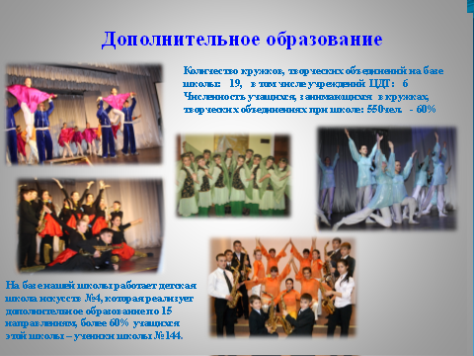

Задачи школы на 2020 год
- обеспечение условий для дальнейшего профессионального и личностного роста кадров;
- работа над единой системой обучения и воспитания, формирующей гражданственность и патриотизм, опирающейся на четкие нравственные ориентиры;
- совершенствование содержания образования, повышение его качества и воспитывающего потенциала;
- развитие сетевого взаимодействия с образовательными учреждениями района для совершенствования информационного обмена, эффективности и мобильности внедрения передовых образовательных технологий;
- поиск новых форм и механизмов оценки и контроля качества деятельности школы;
- развитие психолого-педагогической и социальной поддержки детей, родителей и педагогов, обеспечение условий для сохранения и укрепления здоровья всех участников образовательного процесса.

